Муниципальное бюджетное общеобразовательное учреждение
«Шемуршинская средняя общеобразовательная школа»

ТВОРЧЕСКИЙ ПРОКТ

Вышивка лентами: «Летний букет»

Выполнила
ученица 7 класса
Григорьева Анастасия
Руководитель:
Ревунова И.В.

2022

Содержание

Введение
- Выбор и обоснование проекта …………………………………………………... 3
- Краткая формулировка цели и задач…………………………………………….. 3
- Установление основных параметров, ограничений ……………………………. 3
- Традиции, истории ………………………………………………………………. 4
Основная часть
1. Анализ идей…………………………………………………………………………. 6
2. Выбор оптимального варианта …………………….……………………………… 6

3. Определение проблемных областей разработки изделия
«Звездочка обдумывания» ………………………………………………………… 7
4. Выбор модели, инструментов, приспособлений и оборудования .……………. 8
5. Организация рабочего места и экологическое обоснование проекта………….. 9
6. Экономическое обоснование проекта………………………..……........................ 9

7. Технологическая карта…………………………………………………………….. 10
8. Рекламный проспект…………………………………………………….. ………… 11
Заключение
- Самооценка ………………………………………………………………………… 12
- Список используемой литературы

ВВЕДЕНИЕ
- Выбор и основание проекта.
Вышивание - один из самых массовых видов народного искусства.
Естественная потребность человека в красоте, стремление к творчеству превратили вышивание в настоящее искусство, не утратившее своё значение и поныне.
В настоящее время вышивание нашло широкое распространение. Почему же всё больше людей посвящает ему свой досуг? Может быть, потому, что они хотят сделать нужную, красивую, единственную в своём роде вещь?
Меня же вышивание привлекает своими широкими возможностями для проявления творческой фантазии, богатым выбором цветовых и орнаментальных решений, нестандартностью изображения. Можно создать именно такую вышивку, какая нравится, идет, соответствует вкусу, характеру; вещь, носящую неповторимый отпечаток индивидуальности.
Для многих увлечение вышиванием не только возможность создать что-то новое, выразить себя, но нередко при современных темпах жизни и нервных нагрузках, и потребность в беззаботном отдыхе, которому способствует равномерный ритм вышивания; желание получить радость и эстетическое наслаждение.
Чтобы научиться и вникнуть в мир вышивания, нужно иметь огромное хотение и терпение.
Для данного проекта выбрана тема: «Вышивка лентами».

- Краткая формулировка задачи

Цель: Разработать и изготовить картину в технике ручной вышивки.

Задачи:
- Изучить технологию вышивания лентами;
- Выполнить анализ идей и выбрать понравившийся вариант;
- Выбрать материал;
- Расширить свои знания в изготовлении изделия;
- Вышить понравившийся вариант;

- Установление основных параметров, ограничений
- Картина должна быть красивой.
- Размер должен соответствовать выбранному.
- Картина должна иметь низкую себестоимость и быть высокого качества.

- Традиции, истории
С давних времен узкие полоски ткани применялись в повседневной жизни и хозяйственной деятельности людей. Уже в Древней Греции женщины вплетали в волосы полоски тканей, чтобы "оживить" свой образ. Повязки, украшенные золотом и драгоценными камнями, вплетались в волосы в Древнем Риме. Кроме того, цветными лентами отделывалась одежда, причем каждому социальному классу соответствовал свой цвет и материал. В Средние века в Италии лентами уже декорировали спинки стульев и балдахины, а также подвязывали тяжелые занавеси, которыми закрывались окна для защиты от холода в зимнее время.
Но только в XIV веке начало расширяться бытовое применение шелковых лент. Традиции ткачества в Лионе и благоприятные климатические условия юга Европы способствовали быстрому развитию производства ценной шелковой нити. После переезда папской курии в Авиньон, под опеку французского короля, знатные господа стали щеголять в роскошных одеждах, отделанных лентами с золотой каймой или парчовыми лентами, соответственно рангу и происхождению носившего их.
В 1446 году будущий король Людовик XI пригласил итальянских ткачей, чтобы они обучили своему искусству жителей Лиона. Из этой затеи ничего не вышло, но в город были завезены разнообразные станки как для выделки шелка, так и для изготовления шелковых лент. Спрос на ленты продолжал расти, и Лион постепенно превращался в крупный текстильный центр. В 1560 году в нем уже пятьдесят тысяч ткачей, которые изготавливали разные, в том числе дорогие и экстравагантные, шелковые ленты, а южнее в Везли и Сент-Этьене, почти сорок пять тысяч человек трудились на производстве тесьмы.
К 1660 году в Сент-Этьене и окрестностях насчитывалось уже около восьмидесяти тысяч ткацких станков для выработки лент и триста семьдесят - для производства позументных изделий (позумент, галун, басон). В начале XVIII века спрос на эти товары резко возрос, и начался период бурного распространения роскошных и красивых лент. Король Франции Людовик XIV украшал лентами, унизанными драгоценными камнями, даже свою обувь и призывал двор одеваться оригинально и с выдумкой.
Наступила эпоха рококо, и стилем французского двора стало легкомыслие. Король Людовик XV любил вышивать и часто дарил придворным дамам милые безделушки, изготовленные им самим. Платья стали объемными и просторными, богато украшенными лентами. В моду вошли "летящие платья" с незастроченными складками (защипами) на груди и многочисленными лентами.
Именно в эти времена во Франции и появилась вышивка шелковыми лентами. Сначала знатные дамы стали украшать свои платья, оформляя корсажи мелкими розочками "а ля рококо", листьями и множеством разбросанных цветов с жемчужинами и хрусталиками. Затем настал черед белья. Оно становилось все более роскошным и утонченным. В ателье, носивших высокое звание "Поставщики королевского двора" с помощью простой иглы и лент создавались настоящие шедевры. Теперь они красуются в музейных витринах по всему миру - от Лондона до Претории.
Из Франции этот вид вышивки перекочевал на острова в Англию. А оттуда разошелся по всем странам бывшей Британской империи. Вместе с переселенцами из Старого Света он попал в Америку, где быстро завоевал популярность. Расцвет искусства пришелся на 70-е годы XIX столетия. К тому времени вышивку можно было увидеть не только на платьях, но и на зонтиках, абажурах, стеганных одеялах, безделушках для дома и шляпах.
После Второй мировой войны интерес публики ко всем видам рукоделия стал снижаться. Но в течении двух последних десятилетий началось возрождение вышивки. Вернулся интерес, и это искусство вновь заблистало всеми своими гранями. Ведь шить шелковыми лентами необычайно занимательно, это не требует сложных приспособлений и крупных предварительных расходов. К тому же здесь применяются простые и всем хорошо известные приемы вышивки. А объемный рисунок настолько привлекателен, что можно, без всякого сомнения, утверждать: в ближайшие годы этот вид вышивки ждет широкое распространение и успех!
Шелковые ленты применяемые для отделки прочно вошли и в нашу жизнь. Красивая лента придает хорошо упакованному подарку изысканность. Перевязанный ленточкой букет выглядит не только привлекательнее, но и богаче. Ленты оживляют прическу, а отделанные ими шляпки, сумочки и платья приобретают так называемую изюминку. А свадебные наряды невест, богато украшенные кружевами, лентами и рюшами! Для такого вида вышивки берется очень узкая лента, которая подходит к любым типам тканей. Она свободно проходит через самый плотный уток, не теряя своей формы. Особенность этой техники вышивки в том, что она придает рисунку объемность.

ОСНОВНАЯ ЧАСТЬ

1.Анализ идей
Как часто мы слышим о том, что вещи, изготовленные своими руками, приносят в наш дом уют и теплоту. Чтобы достичь этого, не всегда нужно затрачивать много средств. Нам хочется внести не только что-то свежее, новое, оригинальное, но и создать уют и.
Каждое рукотворное изделие должно быть выполнено по заранее продуманному плану, для конкретной цели и в определенном цвете. Теперь мне потребуется много информации по проекту. В этом мне помогут книги по вышивке, открытки, схемы. Весь имеющийся материал необходимо собрать, хорошо продумать тематику вышивки, цветовой колорит, материал, инструменты.
Что можно выбрать для своей работы? Это может быть картина: букет роз, подсолнухи за окном, незабудки, летний букет. Какой картине отдать предпочтение? Работу необходимо будет оформить в рамку. После долгих раздумий я решила выполнить картину из летних цветов. Она красива, оригинальна. Это лучшее решение.
Мне необходимо было выбрать тему для картины, у меня было несколько вариантов:
1. Букет роз. Картина выполнена на бархатной основе, включает три розы выполненные из присборенной ленты.
2. Картина «Подсолнухи за окном». Картина выполнена на ткани. Имеется определенный сюжет. Используются ленты шелковые, бисер,
нитки мулине. Вышиваются подсолнухи, которые светятся как солнышко.
3. Летний букет. Из фиолетовой и голубой лент выполнены цветочки. Для основы подобрана ткань с печатным рисунком.

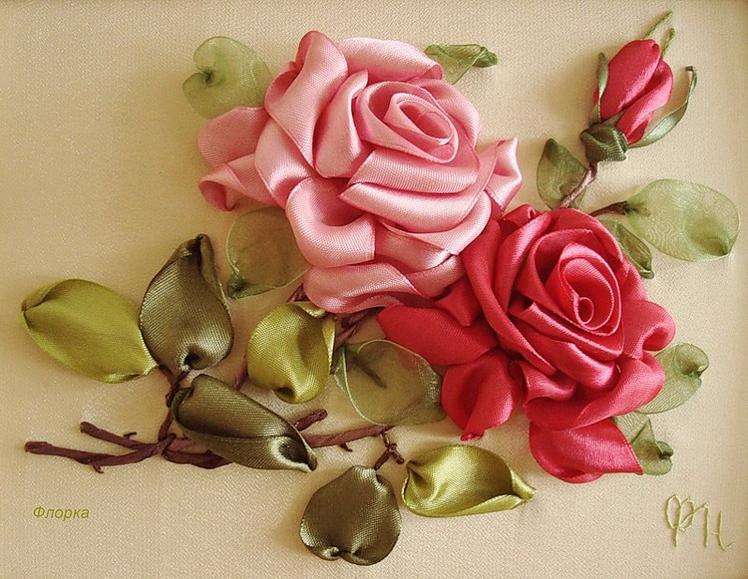 | 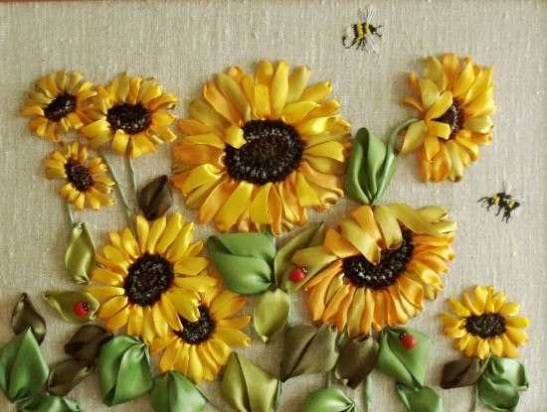

2. Выбор оптимального варианта решения проблемы.

Проанализировав все идеи, я решила выполнить картину в технике вышивки лентами «Летний букет», так как меня привлекла оригинальностью и несложностью изготовления.

Окончательный вариант

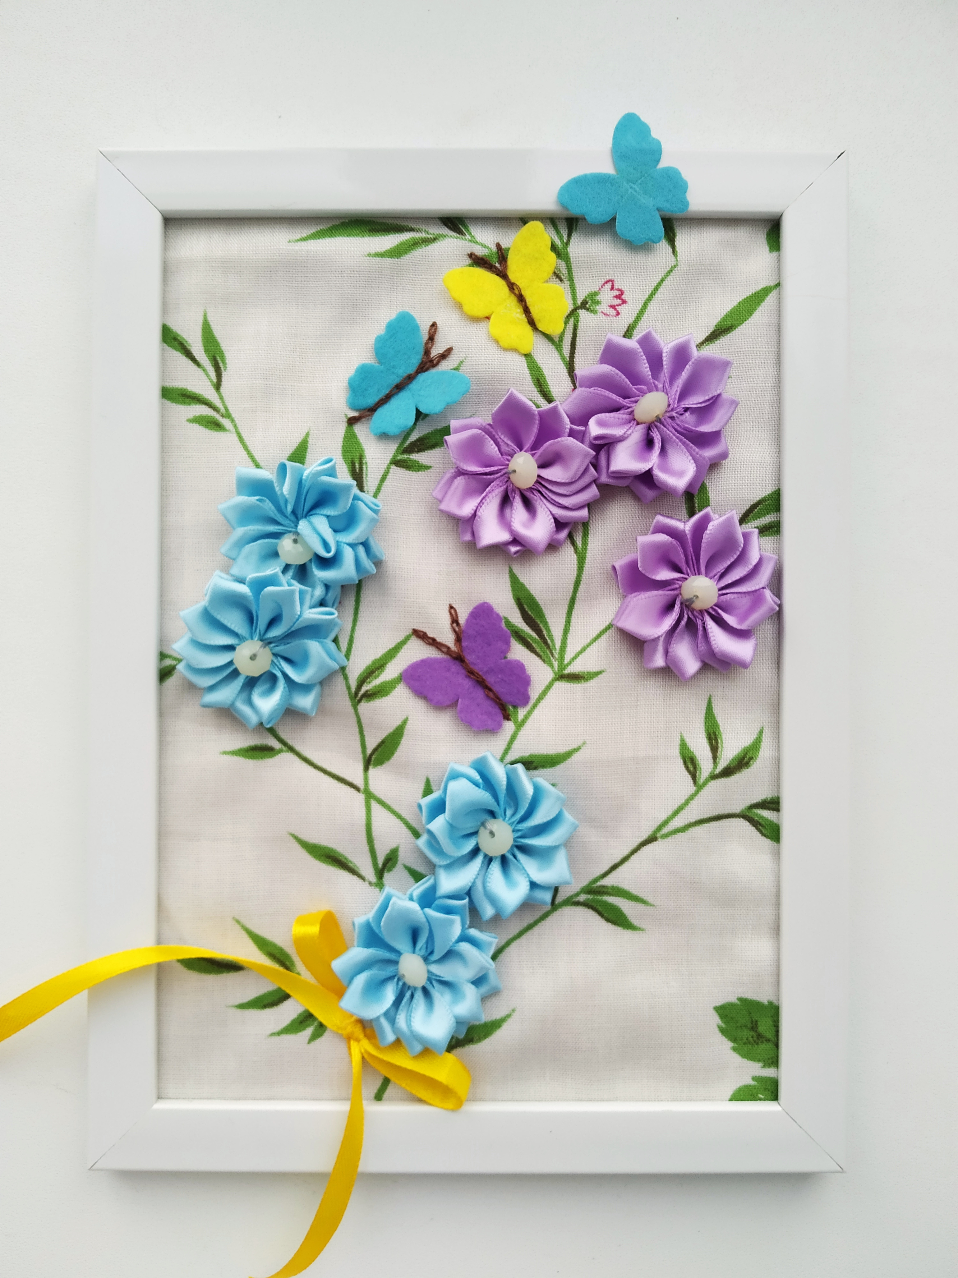

3. Определение проблемных областей разработки изделия
«Звездочка обдумывания»

Технология изготовления
Проблема, потребность

Модель

Картина
Материалы,
Инструменты, приспособления
Размер
Рабочее место
Моделирование, конструирование, художественно-эстетическое оформление

Мода, стиль

Экономичность

Себестоимость

4. Выбор модели, инструментов, приспособлений и оборудования.
Модель.
Для данного проекта я выбрала картину размером 15 x 21 см.
Выбор инструментов, приспособлений и оборудования.
Для изготовления картины мне понадобятся следующие материалы и инструменты.
Материалы:
- ткань для основы
- рамка
- голубая лента - 3м
- фиолетовая лента – 2 м
- фетр для изготовления бабочек
- бусинки - 7 шт.
Инструменты и приспособления:
- игла с большим ушком
- пяльцы
- ножницы
5. Организация рабочего места
и экологическое обоснование проекта

Прежде чем приступить к выполнению картины, я организовала дома свое рабочее место так, чтобы все инструменты были под рукой. Освещение слева, игольница на самом видном месте, с правой стороны ножницы. Для моей работы понадобился кусок белого полотна, чтобы закрывать работу от пыли.
Картина, выполненная в технике ручной вышивки шелковыми лентами, в которой использованы цветные нитки, шелковые ленты разных цветов, эстетически оформлена, материал оптимально подобран, экологичен и гигиеничен.

6. Экономическое обоснование проекта

№ | Наименование | Цена | Расход |  | Стоимость
1  2  3  4  5  6 | Голубая лента  Фиолетовая лента  Бусинки  Ткань с печатным рисунком  Рамка | 5 руб  5 руб  -  -  250 руб | 3 метр  2 метр  7 шт  15x20 см |  | 15 руб  10 руб  -  -  250 руб
Итого: |  |  |  | 275 руб

Таким образом, себестоимость картины равна 275 рубля. Стоимость изделия невелика, так как я использовала запасы ниток и ткани, которые были дома.
В себестоимость не входит стоимость работы, так как он изготовлен самостоятельно, поэтому проектная работа экономически целесообразна.

7. Технологическая карта

№ п/п | Последовательность выполнения работы | Техника вышивки | Инструменты и приспособления
1. | Закрепить ткань в пяльцах, натянуть её. |  | Пяльцы
2. | Обозначить на ткани границы окошка под рамку |  | Карандаш
3. | Изготовить цветы. 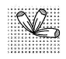 | Формирование первого лепестка. Возьмите материал изнанкой к себе и заверните под прямым углом. Опустите материал вниз еще раз, свободный короткий край заверните на лицевую часть. Так формируется первый лепесток, который крепится иглой с нитью у основания.  Завершающая обработка. Когда все лепестки сформированы и нанизаны на нитку, готовый бутон расправляют. Конец и начало работы необходимо скрепить с помощью горячего клея. В центр украшения приклейте выбранную бусину. | Лента, ножницы, бусинки, горячий клей
4. |  | Нежный и элегантный цветок фиксируют на тканевом основании | Игла, нитки, ножницы
5. | Изготовление бабочек | По изготовленному трафарету из фетра вырезать бабочек и зафиксировать на тканевой основе | Шаблон из бумаги, фетр тонкий, карандаш, ножницы
6. | Вставить работу в рамку.

8. Реклама

Товарный знак: Рекламное объявление
Фирма «Юная мастерица» Фирма «Юная мастерица» предлагает
картины, которые украсят интерьер
вашего дома, комнаты…..
Обращаться:
Цена:

Заказы принимаются по адресу:
с. Шемурша, ул.Юбилейная, 1А

ЗАКЛЮЧЕНИЕ

1. Самооценка.
Самооценка предполагает строгий самокритичный контроль своей работы. Работа завершена. Вышивка получилась красивой, оригинальной, стежки выполнены аккуратно, правильно.
Материальные затраты невелики, поэтому я считаю, что поставленная мною задача – как можно меньше потратить – выполнена.
Когда я начинала эту работу, мне казалось, что вышивка займет много времени и будет очень кропотливой. Но в ходе выполнения работы я забыла все трудности.
В целом, я довольна своей работой, я добилась желаемой цели – изготовила картину в технике вышивки лентами.

Список используемой литературы

- Журнал «Сандра» 2005г.
- Левичева Т.В. «От А до Я вышивка лентами» Издательский дом «Ниола XXI век», 2005 г.
- Шереминская Л.Т. – «Школа вышивки шелковыми ленточками» - Эксмо, 2007г.
- Дафтер Хэлен. Фантазии из шелковых лент. – Москва, ЗАО «Издательская группа «Контэнт», 2007.
- Чиотти Донателла. Украшения из шелковых лент. – Москва. Изд-во: Мир книги, 2007.

